109學年第1學期藝術與人文輔導團
國小第2次團務會議紀錄

一、時間：109年10月15日（四）下午14：00-16 ：30
二、地點：依仁國小校長室
三、主席：歐陽兩坤校長
四、出席：同簽到表
五、紀錄：胡毓琪
六、會議內容
(一) 10月21日第二次到校服務討論
教學觀課分享—昭君
- 海報靜像流動
- 以「Image Theatre意象劇場」的方式帶老師們認識如何將『議題』融入表演藝術，首先會先說明意象劇場的起源與定義，接著說明如何操作的步驟，最後分組實作。
- 意象劇場（Theatre of Images）
  - 秀玲補充:
- 「意象劇場」
  - 突破空間的限制，拉近演員和觀眾的距離。不再侷限於舞台和觀眾席，帶領觀眾一步步走進導演所營造的意象之中。演出並沒有一個完整的劇本，依照演員的特質、肢體給定角色，再讓他們自行摸索角色和自身的關聯，演出的過程同時也是在表現自我。演出沒有任何台詞，全由演員的眼神及肢體動作讓觀眾自由想像劇情內容。讓觀眾握有主動權去解釋所見的景象，每個觀影者獲得的反饋會因自身經驗不同而異。
教學觀課分享—慧清
- 校園美感角落分享
學校變美了
美成為習慣, 讓小朋友從小就習慣生活在美的環境裡，美景成為校園生活的日常，
讓學校師生感受到美的力量

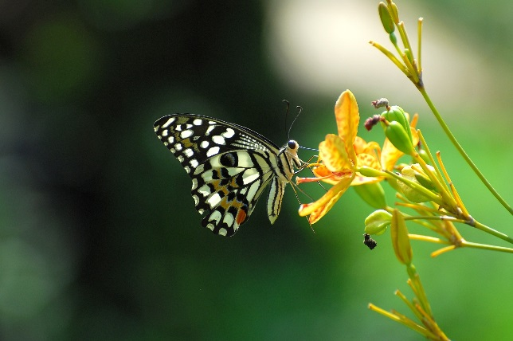 | 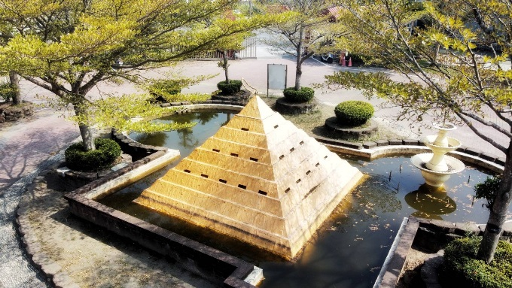
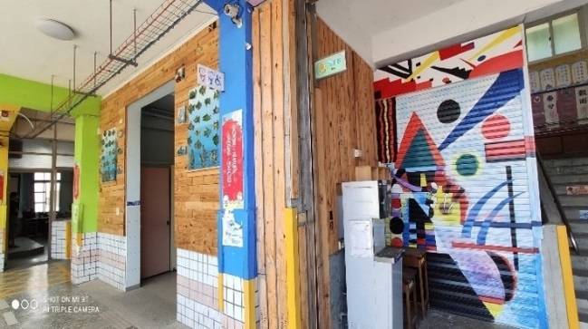 | 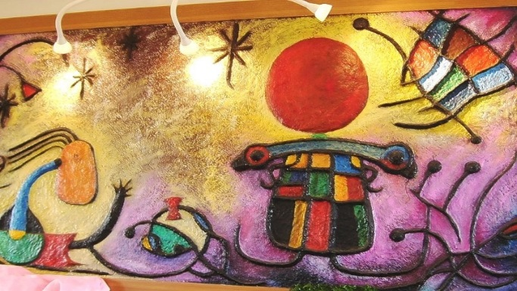

- 設計編輯&影像合成術
- Snapseed
（二）、臨時動議：無。
（三）、散會。

